西阆苑中二班班级动态
2024年9月27日 星期五
今日来园：22人。
【01 户外】
今天在中操场户外混班游戏，来看看孩子们的游戏瞬间吧。
活动目标：1.在活动中体会运动带来的快乐。
2.了解一些简单的自我保护的方法，在活动过程中体会人际交往的快乐。
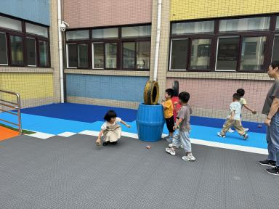 | 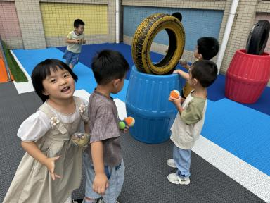 | 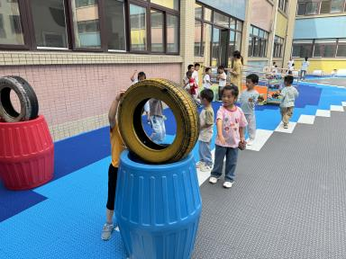
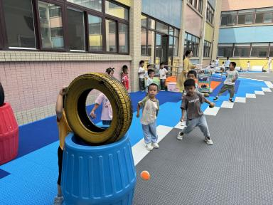 | 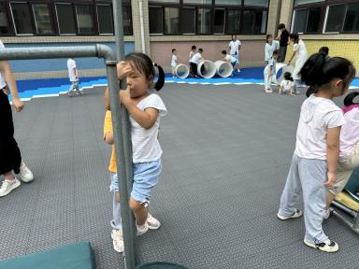 | 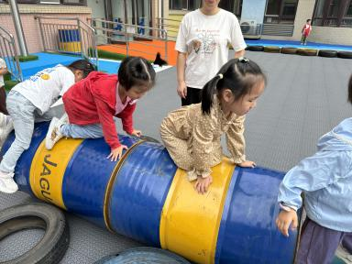
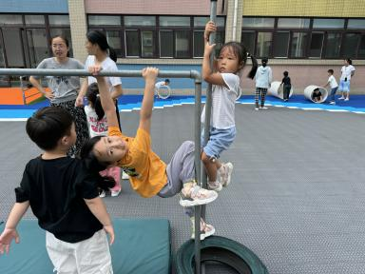 | 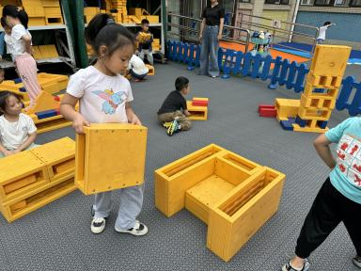 | 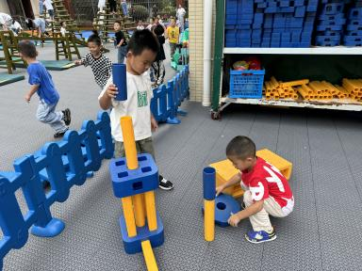

【02集体活动】
数学：漂亮的彩旗
排序是将两个以上物体，按某种特征上的差异或一定的规则排列成序。它是一种连续的比较，建立在对两个物体比较的基础上，通过排序可以促进幼儿分析、比较能力的发展。
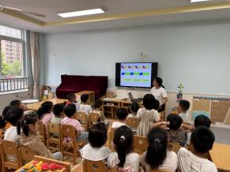 | 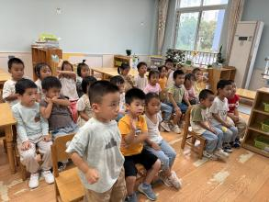 | 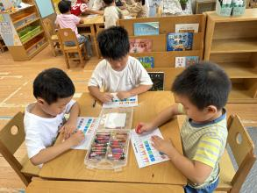 | 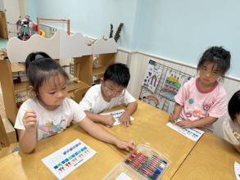
【03 区域】
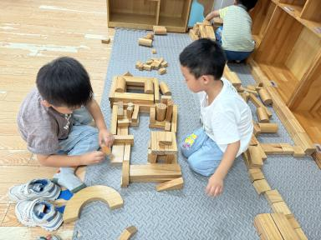 | 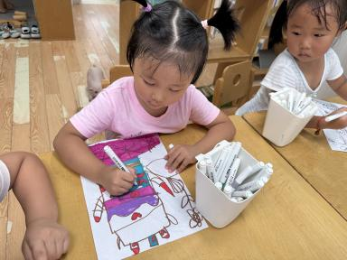 | 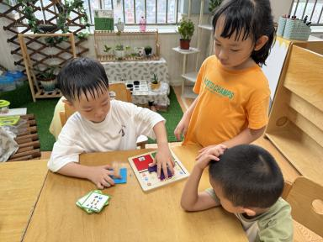
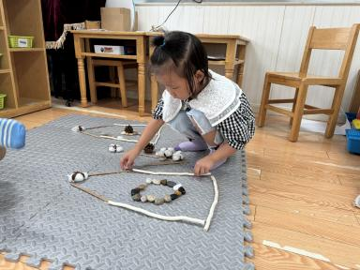 | 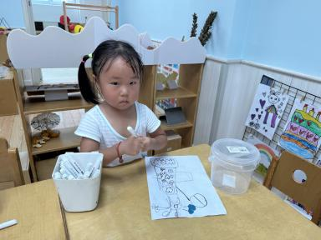 | 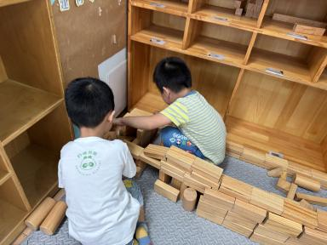

【04午餐】
今日食谱：黑米饭、儿童版樱桃肉、干锅包菜、丝瓜蛋花汤
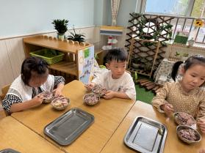 | 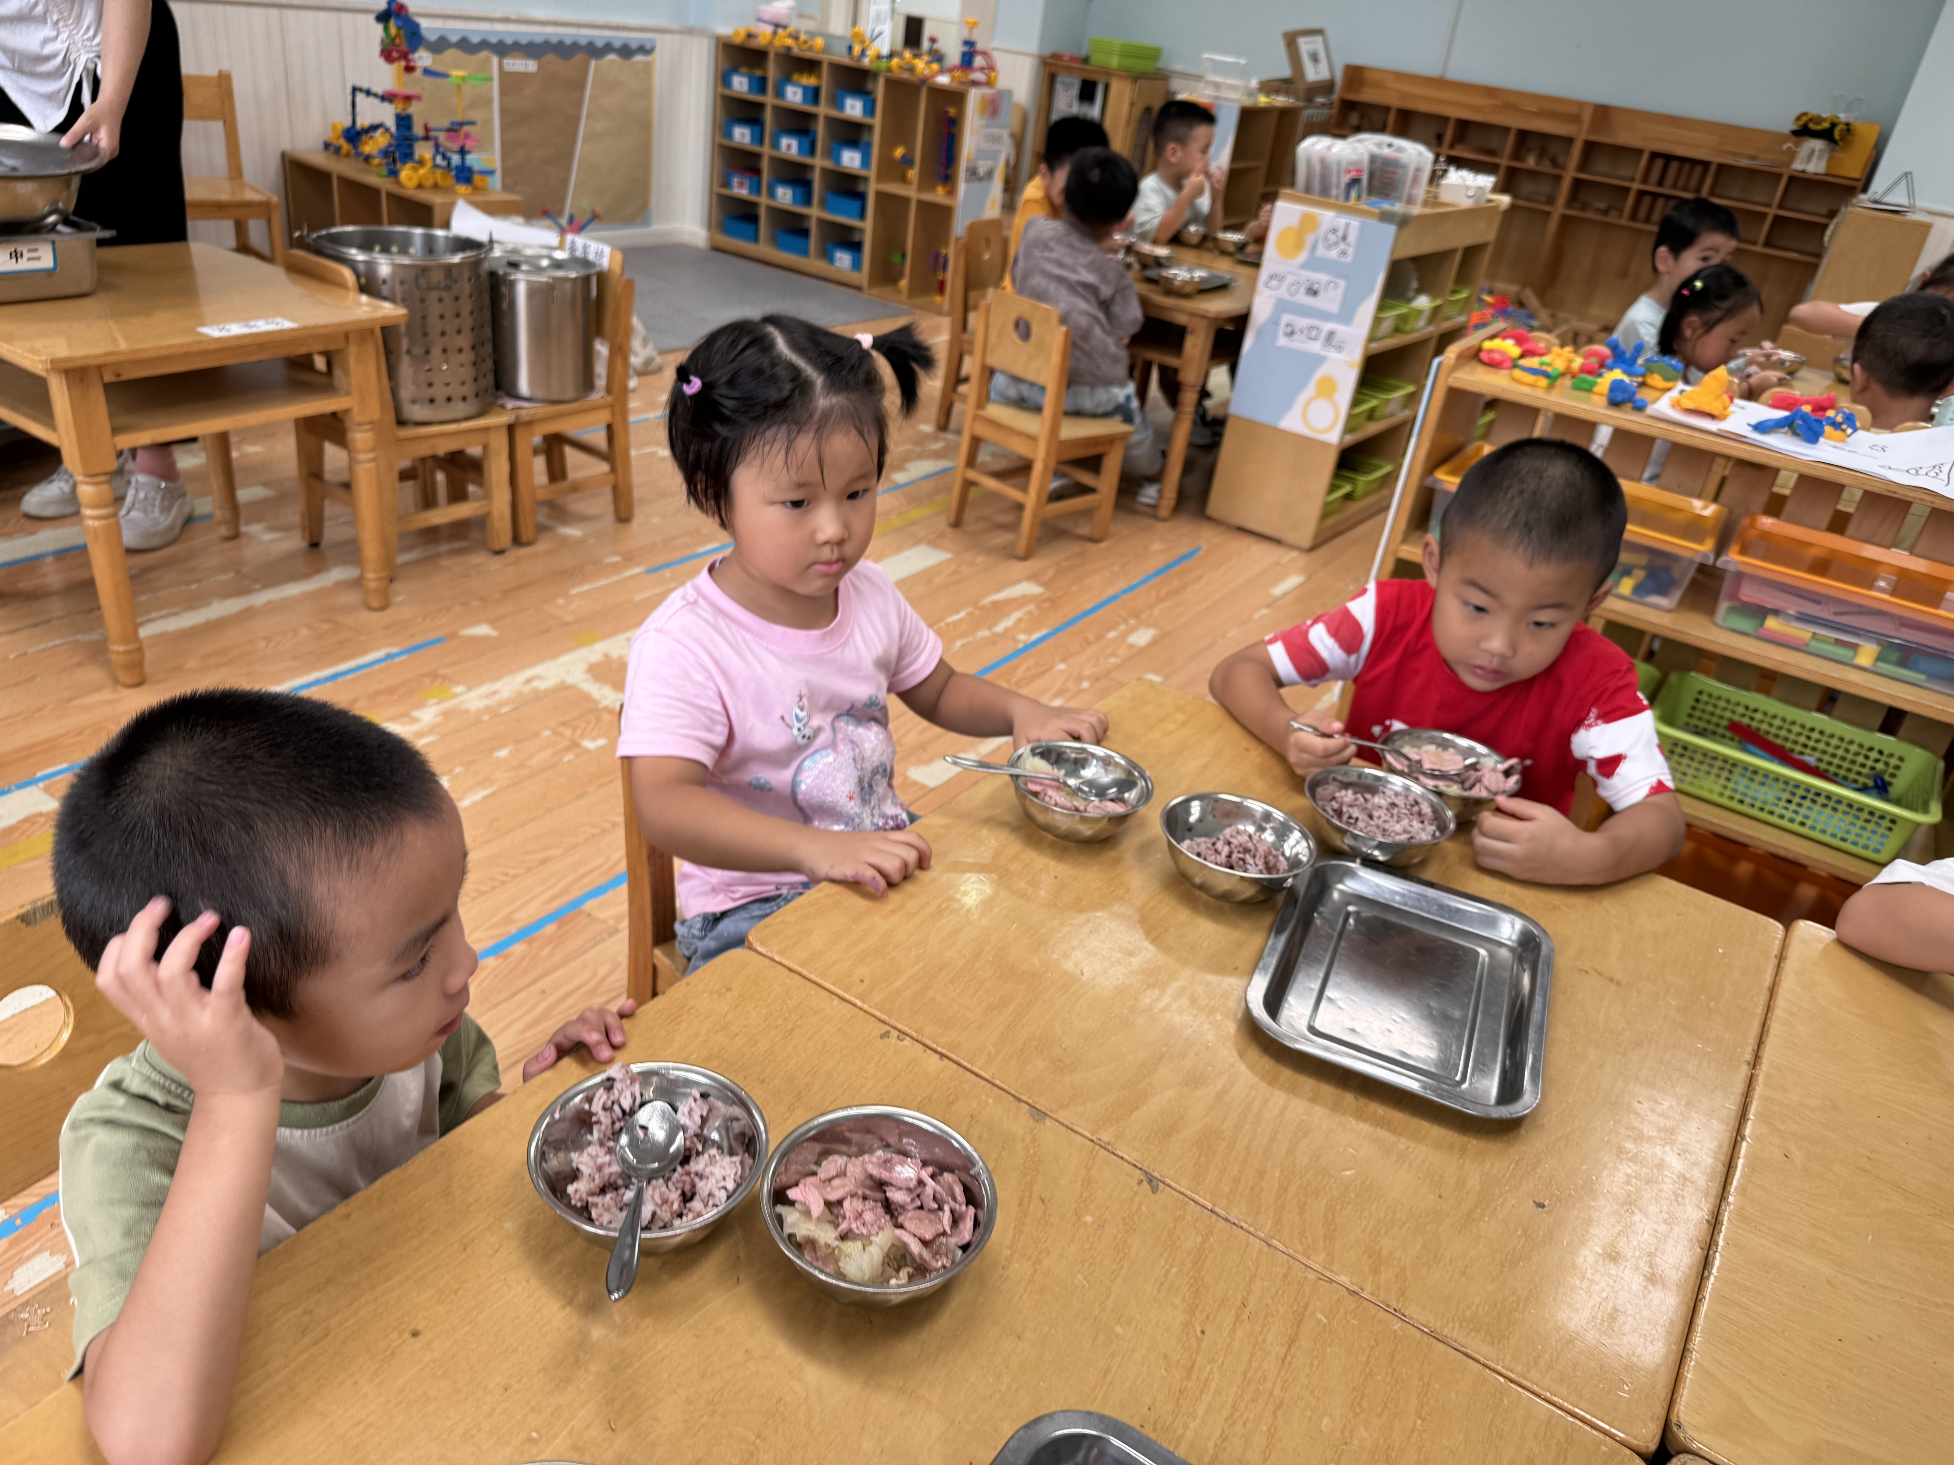 | 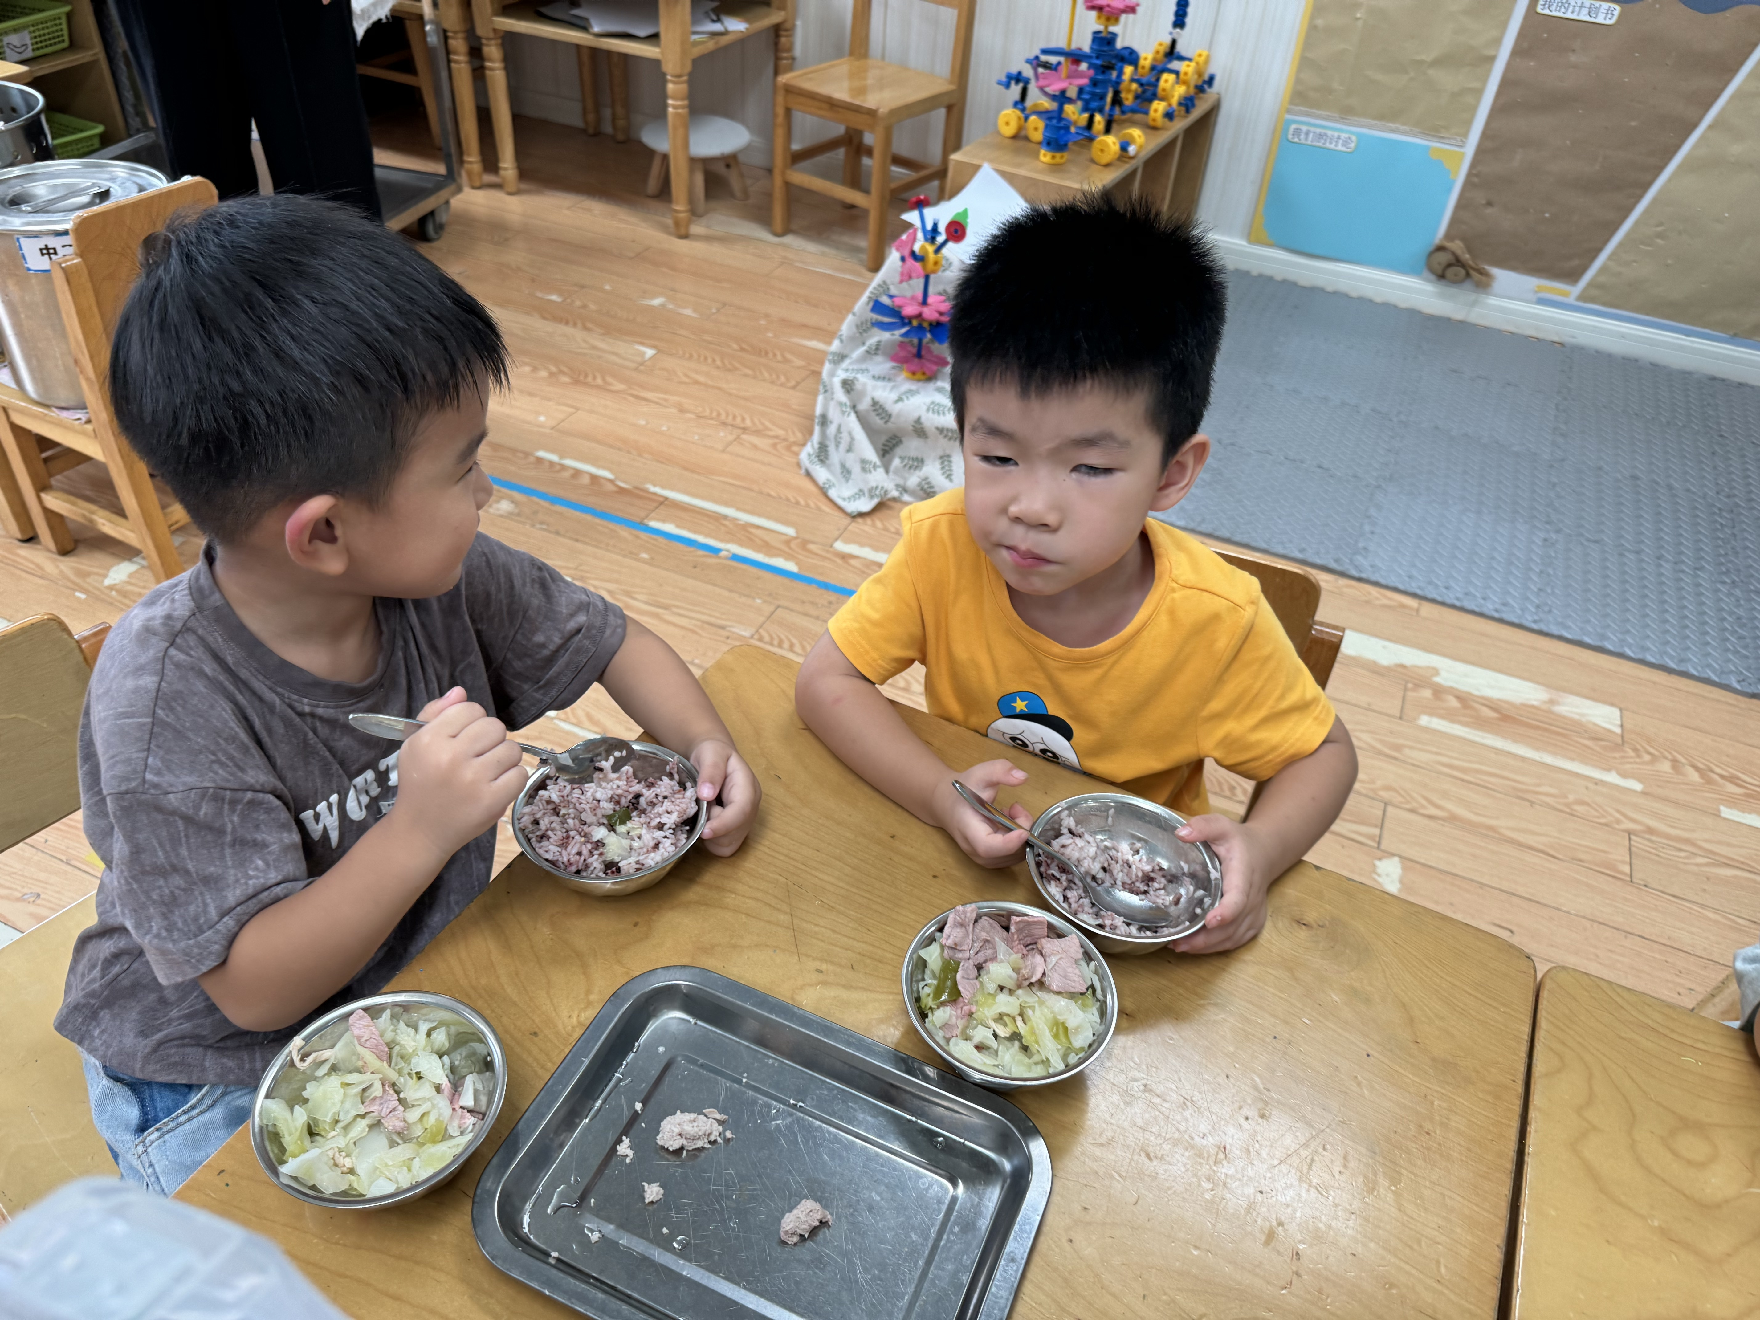 | 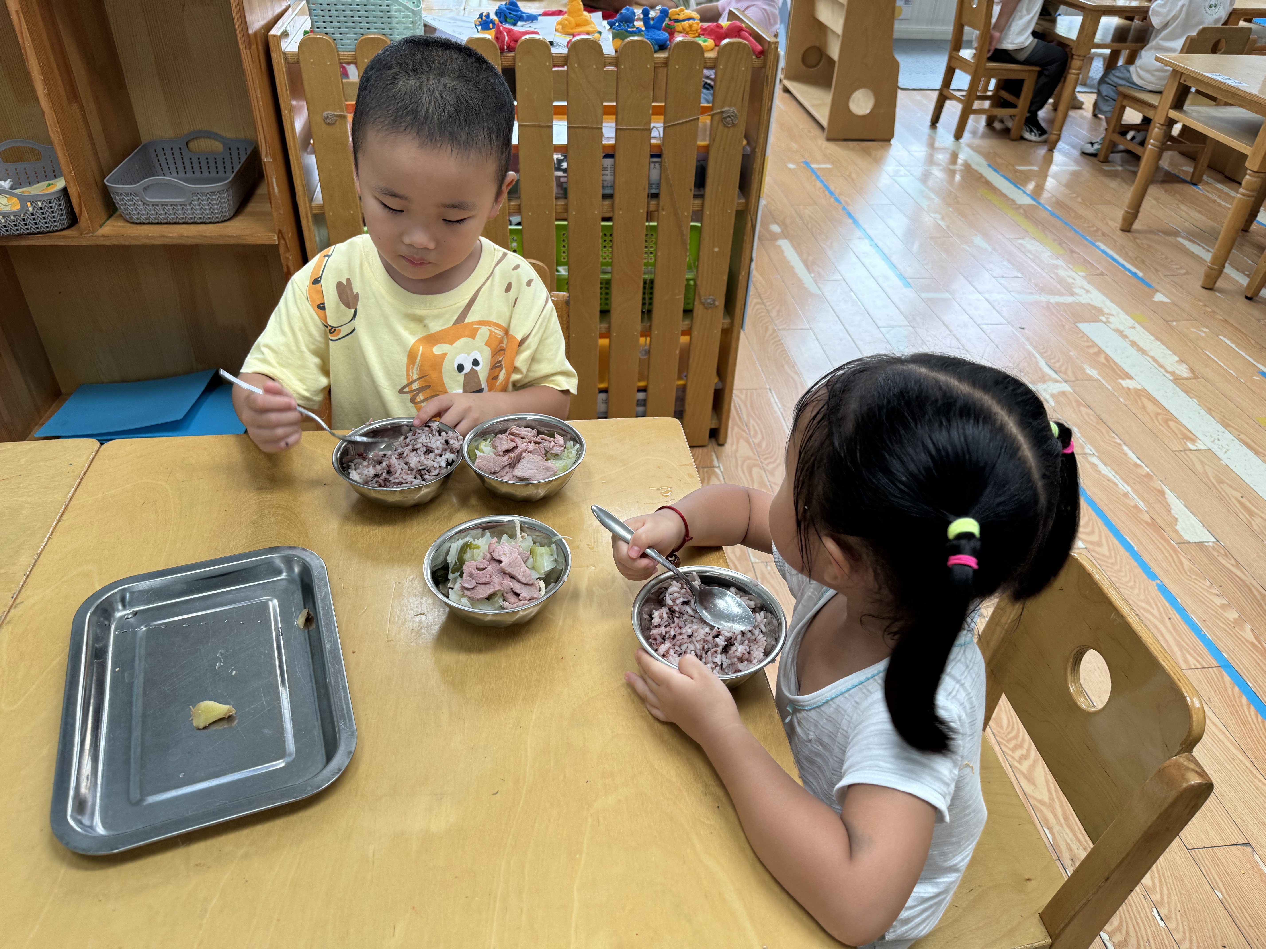

小值日生的工作越来越娴熟，今日份午餐很合小朋友胃口，每个人都光盘啦，太棒啦！

【04 请您关注】
1.今天周五，不开展延时班活动，请家长们 3:30来接小朋友们。（本周因国庆节调休，只休息明天一天，29 号周日正常上课。）
2.下周一升旗仪式，请大家帮孩子准备好园服，后天周一穿好园服来园哦，没有园服或需要更换尺码的小朋友，可以统一穿个白色的上衣。

